Vill du hyra hus på Vinga 2018?

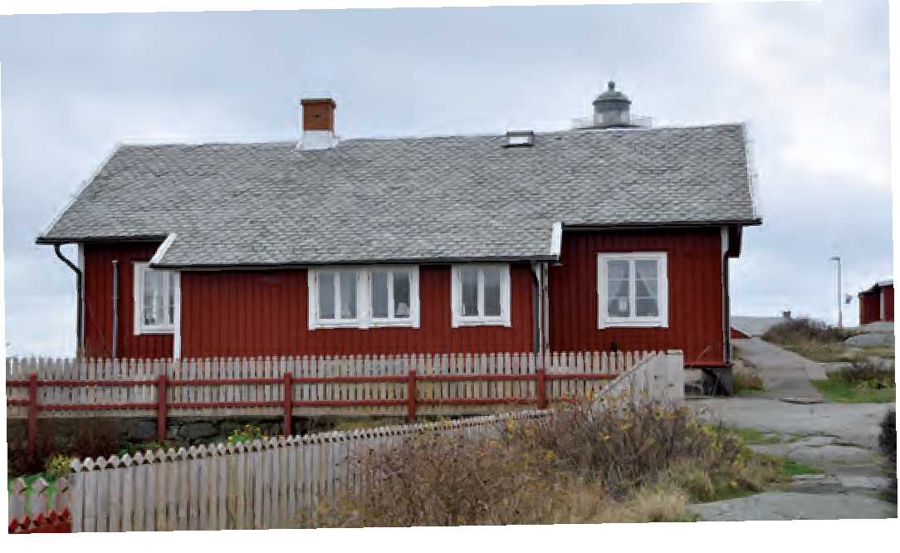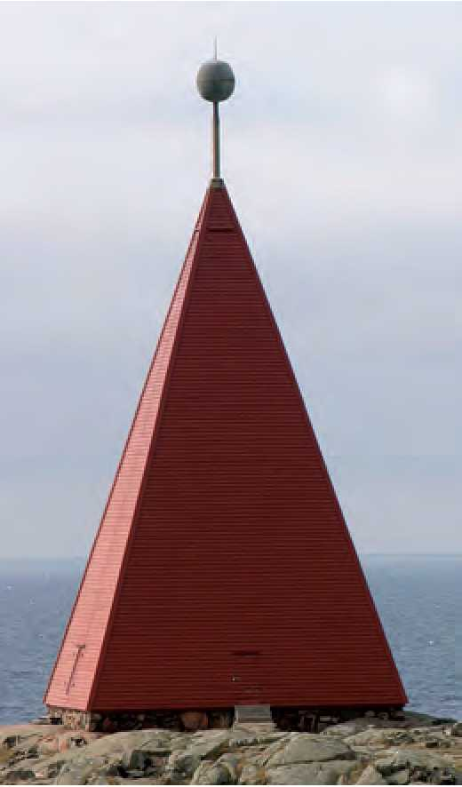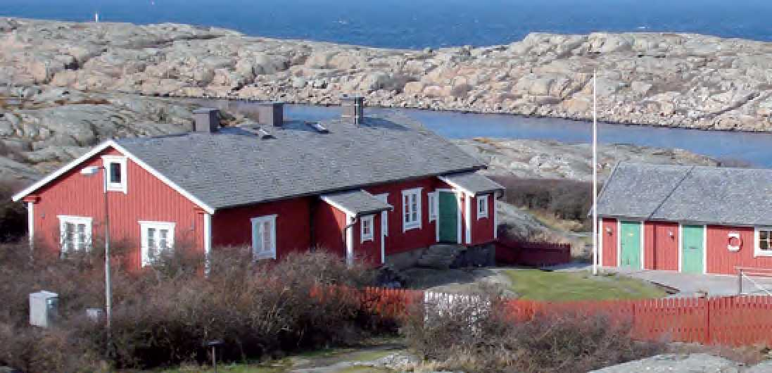
FYLL I BIFOGAD INTRESSEANMÄLAN OCH SKICKA IN DEN SENAST DEN 31 DECEMBER 2017.

BISKOPSGÅRDEN
Hyrs ut vecka 1 - 25 samt vecka 34 - 52. Huset kan hyras antingen helg, fredag till söndag, söndag till fredag, vardagsvecka eller per dygn. Huset har 10 bäddar fördelade på sju rum samt 2 extrasängar.

Kostnad: Helgpris, fre - sön 3800:-
Vardagsvecka, sön - fre 6400:-
Dygnspris, vardagar: 2300:- första dygnet därefter 1500:-/ dygn

FYRMÄSTARBOSTADEN
Hyrs ut hel vecka 26 - 34 samt fredag till söndag, vardagsvecka eller per dygn söndag till fredag resten av året.
Huset har 7 bäddar fördelade på tre rum och ett allrum.

Kostnad: Veckopris, V 26 - 34 6500
Helgpris, fre - sön 2800:-
Vardagsvecka, sön - fre 4800:-
Dygnspris, vardagar 1800:- första dygnet därefter 1000:-/ dygn

FYRFOLKETS BY – ÖSTRA OCH VÄSTRA HUSET
Hyrs ut hela vecka 26 - 33 samt fredag till söndag vecka 1 - 23 och vecka 34 - 52. Västra huset har 14 sängar
och 2 tältsängar. Östra huset har 6 sängar och 2 tältsängar. (Östra huset är det som vi kallar Påvelund)

Kostnad: Veckopris, V 26, 27, 33 14500:- västra huset
Veckopris, V 28 - 32 15500:- västra huset, östra huset 9 500 kr
Veckopris, V 26, 27 8500:- östra huset
Helgpris, fre - sön 8000:- västra huset, östra huset 6 000 kr

BÅKEN
Hyrs ut vecka 16 - 40 för bröllop och dop. Kostnad: 400:-/4 tim. enligt önskemål.

När önskemålen är fördelade, vilket sker genom lottdragning, skickar vi en betalningsbekräftelse till Er som dragit vinstlott och fått möjlighet att hyra under 2018.
Detta sker via mail. Bekräftelse med uppgift om koder mm skickas ut efter fullgjord betalning.

Ni som inte hört något från oss under februari kan gå in på vår hemsida, wingavanner.se där eventuella avbokningar läggs upp under flik ”Uthyrning” löpande under året.

För att få hyra Biskopsgården, Fyrmästarbostaden och Båken måste man vara medlem i Winga Vänner.

Reservation för förändringar under uthyrningstiden på grund av underhållsarbeten i fastigheterna.

Om Du vill se hur husen ser ut kan Du med fördel besöka föreningens hemsida wingavanner.se

JAG ÄR INTRESSERAD AV HYRA PÅ VINGA 2018 ENLIGT FÖLJANDE:

1.
_________________________________________________den:_________________________

2.
_________________________________________________den:_________________________

3.
_________________________________________________den:_________________________

Namn:______________________________________________________________

Adress:_____________________________________________________________

Telefon:_______________________________Mobil:________________________

Mail:_______________________________________________________________

Svaren meddelas på mail, skriv tydligt, Tack

Oss tillhanda senast 2017-12-31
Bo Holmström
Södra Vägen 52
432 51 Varberg

